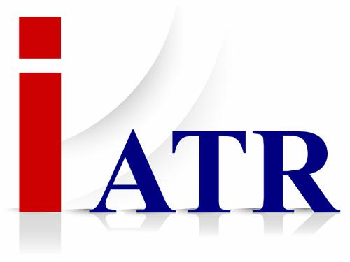
ИНФОРМАЦИОННЫЙ БЮЛЛЕТЕНЬ
МЕЖДУНАРОДНОЙ АКАДЕМИИ ТЕЛЕВИДЕНИЯ И РАДИО

www.InterATR.org press@interatr.org № 6 декабрь 2010

Вот и стали мы на год взрослее. Я надеюсь, что и умнее, и профессиональнее, но не хотелось говорить старше, потому что все мы, как я надеюсь, по-прежнему творчески молоды.

Год был непростой, надеюсь, что новый будет лучше. Надежда питает не только юношей, но даже и товарищей моего возраста.

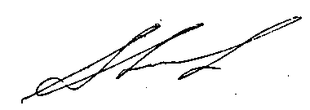
Дорогие друзья, поздравляю вас с наступающим новым годом, рождеством! Желаю счастья в работе и в семье! Для большинства из нас это неразрывно и, надеюсь, что новый год будет для всех годом более активного участия в работе Академии, годом удачи!

А.Г. ЛЫСЕНКО

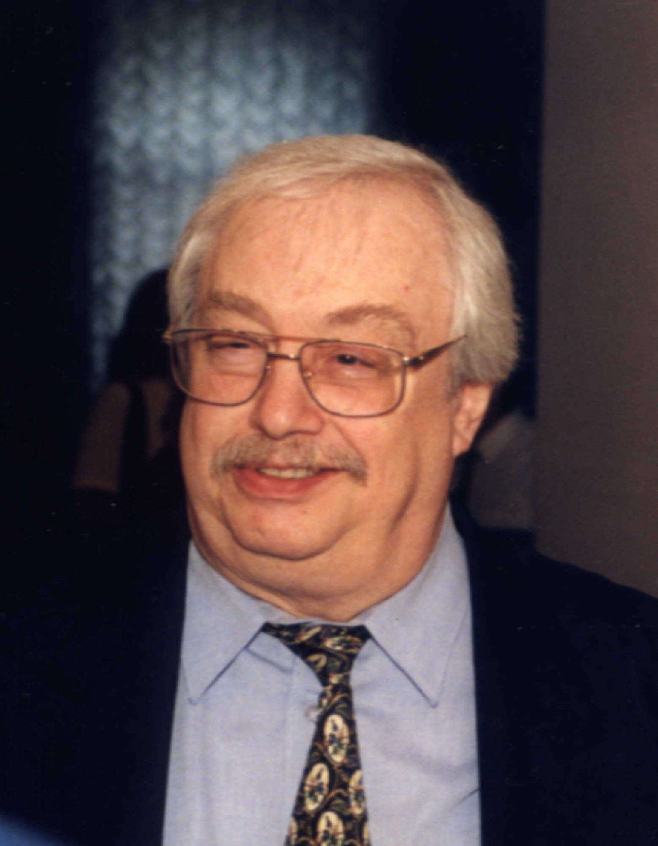



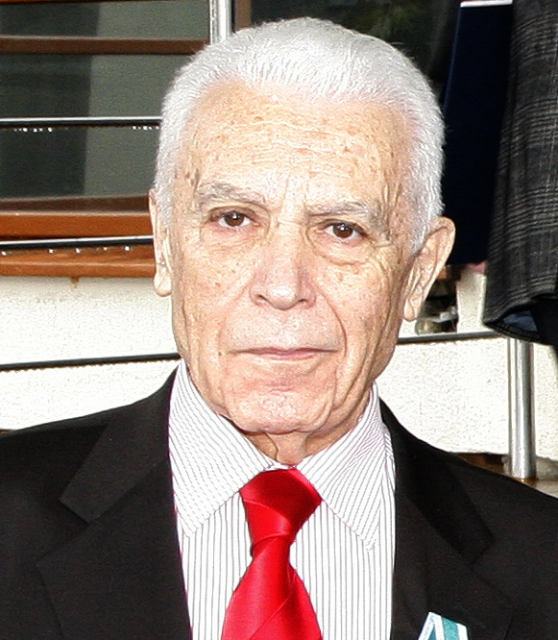
Уважаемые коллеги и друзья!

Многие начинают новогодние поздравления с пожелания здоровья. Но...следуя высказыванию
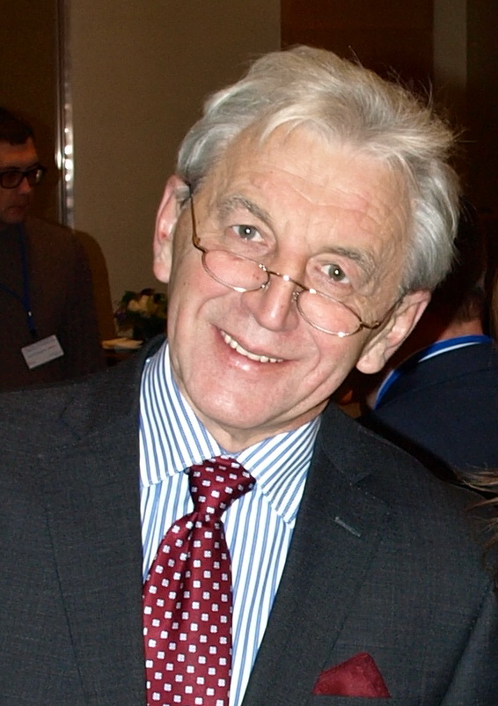
Уинстона Черчилля, он (выслушав пожелания здоровья), сказал: "На "Титанике" все были здоровы, так что пожелайте мне лучше удачи!"
Так вот Президиум нашей Академии желает Вам в новом году удачи! При этом здоровье, разумеется, включается в понятие удачи.
А еще желаем Вам не забывать, что Вы связали свою профессиональную судьбу с организацией, завоевавшей неплохую репутацию, и ждущую от Вас не только добрых пожеланий, но интересных, конструктивных идей!

Леонид ЗОЛОТАРЕВСКИЙ, Сергей ЕРОФЕЕВ

Поздравления членов Правления IATR


Ашот Джазоян
Здоровья, здоровья, здоровья, здоровья, здоровья, здоровья, здоровья!
Счастья, счастья, счастья, счастья, счастья, счастья, счастья, счастья, счастья!
И больших гонораров всем Академикам!!!

Леонид Млечин
Желаю всем коллегам душевного спокойствия, хотя новый год будет сложнее предыдущего, но все же легче будущего!

Константин Кочуашвили

Пусть наступающий год принесет удачу во всех начинаниях, радость и процветание. Счастья и здоровья вам и вашим близким!

Августина Гербер
Дорогие Отцы Основатели!
Дорогие коллеги!
Под Новый Год желаю вам сил и лет заниматься нашим любимым делом. Снять, записать и смастерить то, о чём вы так давно мечтали, что даже почти уже не смели надеяться. Подарите нам радость поздравить вас с большим огромным фантастическим успехом!

Борис Вишняк
Желаю всем академикам в 2011 году несокрушимого здоровья, прекрасного настроения и академических мудрости и долголетия, в т.ч. творческого!

Виктор Любовцев
От души поздравляю родную Академию и своих добрых старых друзей и коллег. Желаю, чтобы в их домах целый год счастливо жил бы белый справедливый и пушистый кролик, к тому же креативный и доброжелательный. Уверен, что таких немало в рядах академии. С праздником!

Павел Рыков
Новогодняя ночь предполагает, что даже невозможное раз в году становится осуществимым. Да, будет так! Наша Академия (с дедом Морозом – А.Г. Лысенко во главе) способна не только чудить и чудесить, но продолжать творить истинные чудеса, объединяющие творческую элиту ТВ и РВ.
Да, будет так!
Владимир Таллер
Дорогие друзья, коллеги!
Пережив не самые плохие нулевые годы, мы сумели не только выстоять, но и объединиться в прекрасное наше профессиональное сообщество- Международная Академия Телевидения и Радио.
Желаю нам всем вместе, и каждому в отдельности, высоких Международных целей и уровней, не только в профессии, но и в здоровье, удовольствии от жизни и умении учиться. Учиться жить радостно! С Новым Годом!

Лев Николаев

Братцы, френды и геносы! С новым годом всех вас! Пусть растут ряды нашей Академии, пусть множатся наши акции и каждый из нас будет непобедим в своем творчестве!

КРАТКИЕ ИТОГИ ГОДА IATR 2010
Февраль
- Академия совместно с Союзом журналистов России провела в Центральном доме журналиста в Москве «Форум российских электронных СМИ»

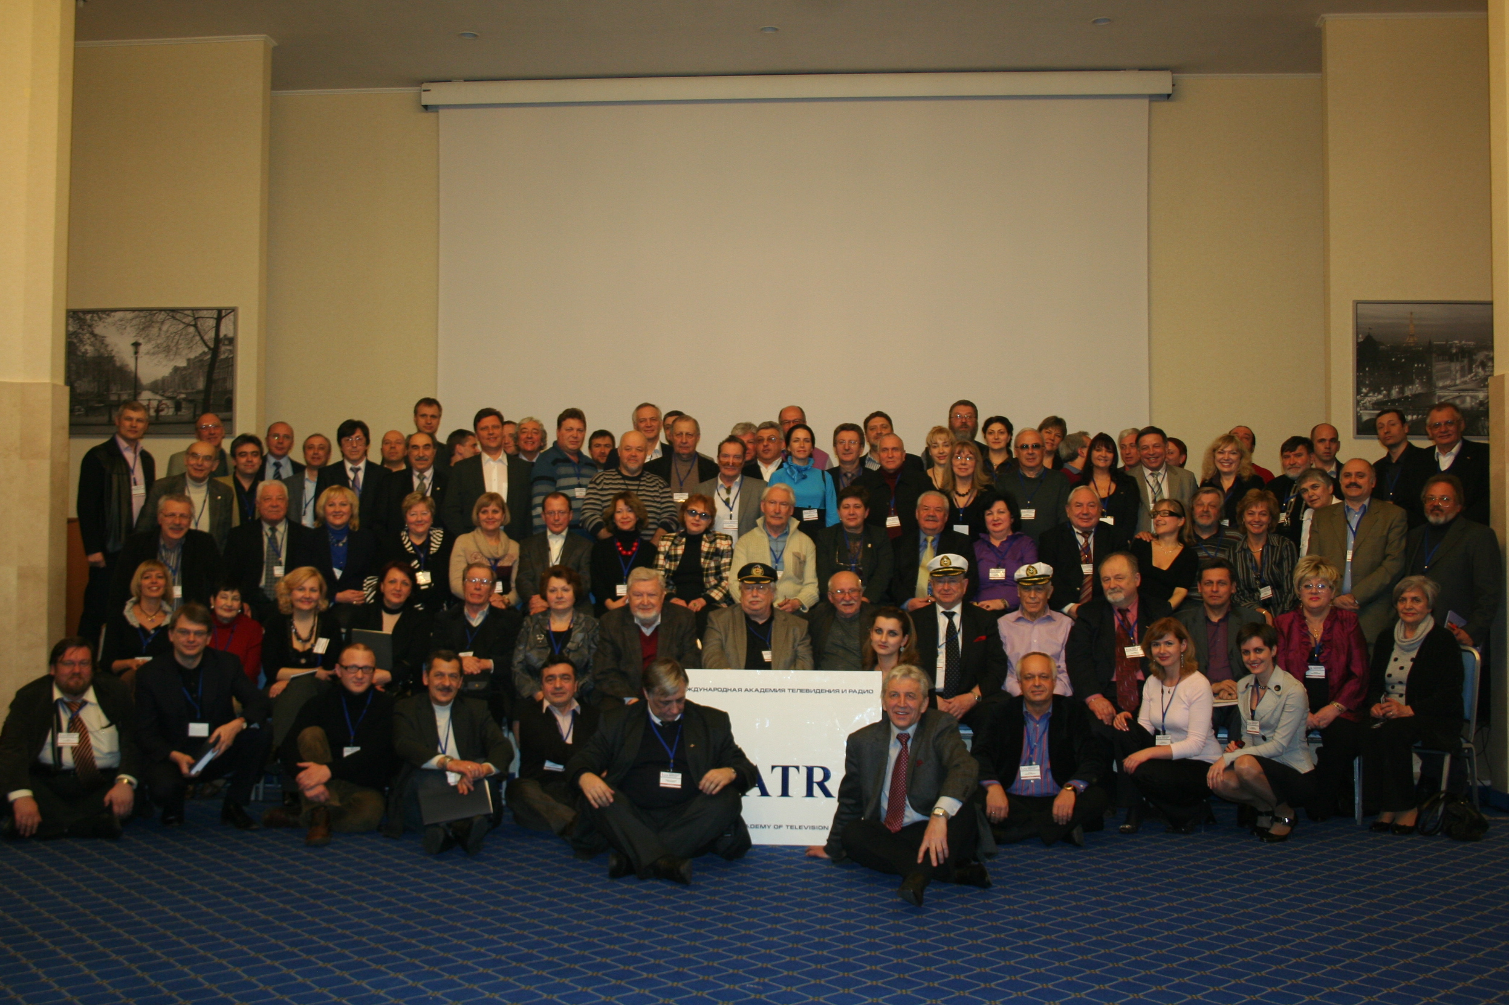
Март
- В подмосковном отеле «Холидей Инн Виноградово» прошло Восьмое ежегодное общее собрание Международной академии телевидения и радио.

Апрель
- 1-й Международный журналистский конкурс «Лучший в профессии» был организован совместно с Межгосударственным Фондом гуманитарного сотрудничества СНГ, Союзом журналистов России, Международной конфедерации журналистских союзов, Международной академией телевидения и радио и компанией «Евразия Медиа-Центр».
Май
- Выставка лучших фоторабот и демонстрационный показ фильмов четвертого международного конкурса фоторабот, телевизионных сюжетов и документальных фильмов «Репортаж, изменивший судьбу». Конкурс был организован Международной конфедерацией журналистских союзов, Союзом журналистов России, Международной академией телевидения и радио и компанией «Евразия Медиа-Центр».

- Дипломы IATR были вручены на церемонии награждения конкурса студенческих телевизионных фильмов «Нити памяти», посвященного 65-летию Победы в Великой Отечественной Войне. Были вручены дипломы IATR. Конкурс организован по инициативе Гуманитарного института телевидения и радиовещания им. М.А. Литовчина при поддержке Международной Академии Телевидения и радио.

Июнь
- Международная академия телевидения и радио привела Седьмую конференцию русскоязычных зарубежных электронных СМИ в Копенгагене (Дания).

- V Белорусский международный медиафорум «Партнёрство во имя будущего», был организован совместно Международной конфедерацией журналистских союзов, Союзом журналистов России, Международной академий телевидения и радио и «Евразия Медиа-Центром».

- Международная академия телевидения и радио стала информационным партнером бизнес-форума «Кипр - международный центр бизнеса и профессиональных услуг», который прошел в Москве и в Ростове-на-Дону.

- 1-й Международный фестиваль журналистского мастерства «Мир вокруг нас», состоялся по инициативе Российского государственного гуманитарного университета при поддержке Международной академии телевидения и радио.

Сентябрь
- IATR провела пятый международный фестиваль русскоязычных электронных СМИ «Эфирная шкатулка» в Праге (Чехия).

Октябрь
- Открытие Международной школы электронной журналистики IATR. В рамках школы в Неаполе прошел цикл международных семинаров для журналистов зарубежных русскоязычных СМИ.

- Академия провела пресс-конференцию в ИТАР-ТАСС «Терроризм и электронные СМИ»

Ноябрь
- IATR провела VI международную конференцию «Терроризм и электронные СМИ» в Лимассоле (Республика Кипр). Конференцию открыл Президент Кипра Деметрис Христофиас.

- В Государственном Эрмитаже в Санкт-Петербурге прошел Пятый международный медиафорум молодых журналистов электронных СМИ Евразии «Диалог культур». Форум организован Государственным Эрмитажем, «Евразия Медиа-Центром», Международной Конфедерации журналистских союзов при поддержке Международной академии телевидения и радио.

Декабрь
- Международная академия телевидения и радио провела III Всероссийский фестиваль программ электронных СМИ и интернет-проектов об инвалидах и для инвалидов «Интеграция» в Москве.

- 7-9 декабря участие делегации академии в Форуме европейских и азиатских медиа (Киев, Украина).

- IATR при поддержке телецентра «Останкино» провела 17-ю региональную конференцию ИНПУТ - Всемирная конференция «Телевидение в интересах общества».

ДНИ РОЖДЕНИЯ В ДЕКАБРЕ

Ерофеев Сергей Владимирович 29 декабря
Максимов Сергей Эдуардович 29 декабря

ДНИ РОЖДЕНИЯ В ЯНВАРЕ
Вороков Владимир Халидович 2 января
Нерсисян Геворк Аветикович 6 января
Мусатова Наталья Владимировна 7 января
Каланчекаев Михаил Владимирович 8 января
Яновский Леонард 9 января
Кокашвили Владимир Борисович 10 января
Лазуткин Валентин Валентинович 10 января
Корнилова Евгения Евгеньевна 11 января
Золотаревский Леонид Абрамович 12 января
Иваненко Владимир Александрович 12 января
Васильева Ирина Борисовна 13 января
Айгистов Александр Анатольевич 14 января
Бедеров Аркадий Владимирович 15 января
Мамоян Маджит Пашаевич 15 января
Найговзин Игорь Эдуардович 17 января
Дерюгина Ольга Ивановна 17 января
Шиапанис Маркос 19 января
Гусман Михаил Соломонович 23 января
Мелитонян Юрий Оганезович 24 января
Масюк Елена Васильевна 24 января
Раевский Сергей Николаевич 24 января
Преториус Лариса Константиновна 27 января
Иванов Валерий Александрович 30 января
Белоусов Михаил Михайлович 31 января

© 2010 Международная академия телевидения и радио
Выпускающий редактор - Надежда Никишина

